КОНСПЕКТ ПОДГРУППОВОГО ЗАНЯТИЯ
«ЛЯГУШКИ - КВАКУШКИ»

ТЕМА: Развитие наглядно-образного мышления с целью профилактики нарушений письменной речи.
ЗАДАЧИ:
- Коррекционно-развивающие: развивать речь (притяжательные прилагательные: лягушачий, лягушачья, лягушачье), зрительное и слуховое внимание, наглядно-образное мышление, тонкую моторику.
- Коррекционно-образовательные: расширять и уточнять естественнонаучные представления (земноводные, позвоночные, хладнокровные); представления о земноводных, их внешнем виде и образе жизни.
- Коррекционно-воспитательные: развивать навыки сотрудничества, взаимопонимания, доброжелательности; воспитание бережного отношения к природе.
ОБОРУДОВАНИЕ: карточки лото, квадраты из зеленой бумаги, карандаши, конверт с поврежденными буквами.
ПРЕДВАРИТЕЛЬНАЯ РАБОТА: разучивание стихотворения «ЛЯГУШКИ».

Ход занятия
- Организационный момент. (Загадывание детям загадки)
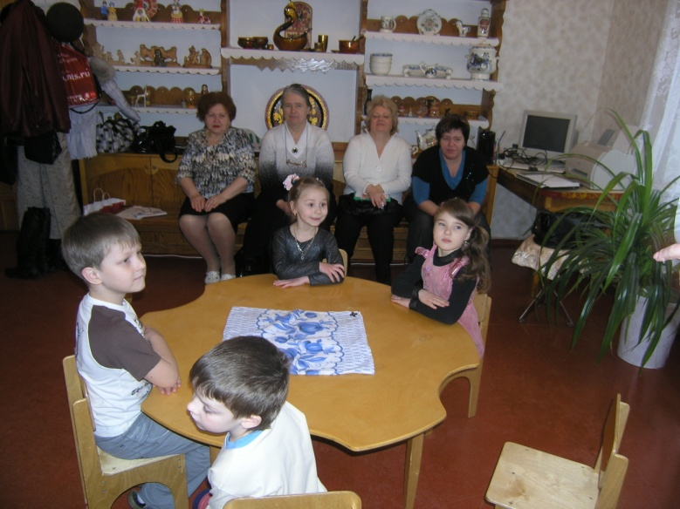
Дети входят в кабинет логопеда, здороваются и садятся вокруг стола, на котором находятся карточки лото, накрытые платком.
Л.: Я приготовила для вас сюрприз. Но чтобы узнать что это за сюрприз, нужно отгадать загадку:
Громкоголосая обитательница болота,
Любительница полакомиться комарами
И мошками?
Д.: Лягушка.
Л.: Правильно, лягушка. И под платком у меня лежит познавательная игра-лото о лягушке. Я предлагаю вам поиграть.

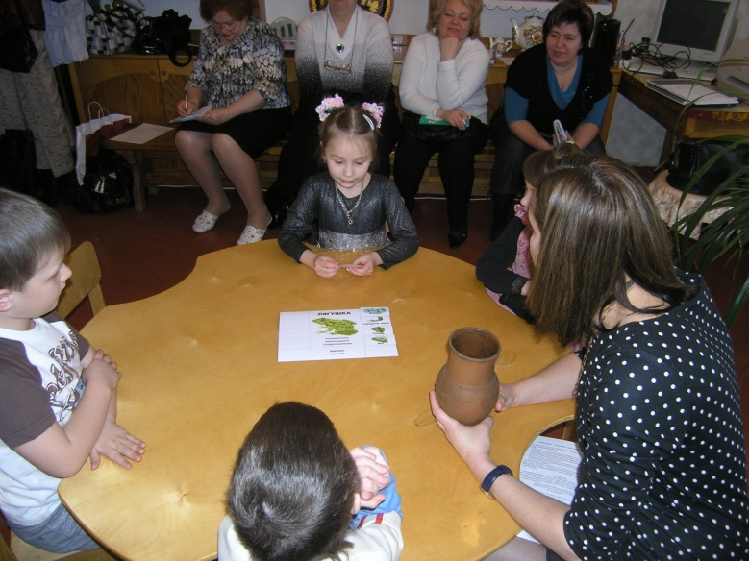
Дети по очереди достают карточки, называют то, что на них изображено, правильно употребляя притяжательные прилагательные, заполняя таким образом все пустые ячейки.
Л.: Молодцы, ребята! Вы все справились с заданием, познакомились с новыми словами и узнали их значение.

Теперь я могу научить вас делать из бумаги лягушек-попрыгушек. Эта техника называется оригами. Вы хотите научиться?
Д.: Да.

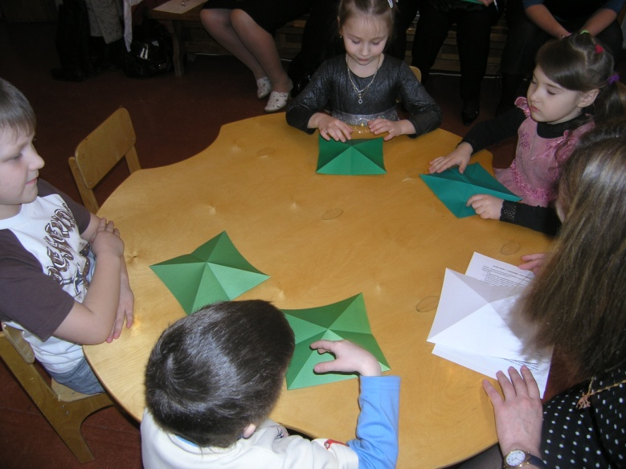
Дети совместно с логопедом складывают из цветной бумаги лягушек,

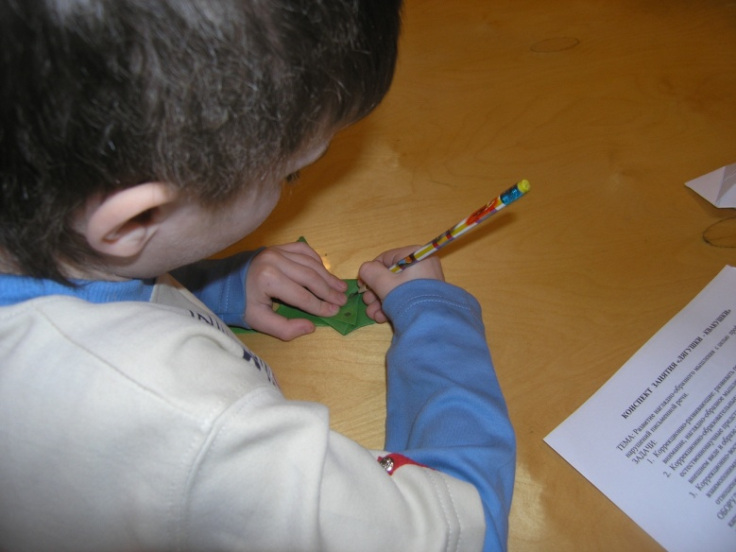

рисуют им карандашом глаза и рот.
Л.: Вот какие замечательные у нас получились лягушки-попрыгушки.
А еще они лягушки-болтушки. Они много болтают, но не всегда правильно говорят слова. Послушайте внимательно, что они вам расскажут и исправьте все ошибки:
Лягушки-квакушки
Жили в дружбе, жили в мире.
В ква-квадратной ква-квартире
Две лягушкики-попрыгушки,
Закадычные подружки.
И сидели день за днем
За обеденным столом.
А обед был очень вкусным:
Щи из квашеной капусты,
Маквароны и квартошка,
А еще кватлет немножко.
А на третье каждый раз
Ква-квампот и ква-ква-квас.
Друг за дружкой из буфета
Исчезали ква-кванфеты.
Раздувались, как подушки,
Закадычные подружки.
Потому что аппетит
Никому не повредит.
Задание детям: найти в тексте на слух и исправить «неправильные» слова. (Ква-квадратная, ква-квартира, маквароны, квартошка, кватлеты, ква-квампот, ква-ква-квас, ква-кванфеты).
Д.: Квадратная квартира, макароны, картошка, котлеты, компот, квас, конфеты.
Л.: Что-то наши лягушки засиделись. Они хотят поразмяться и приглашают вас на физминутку.
«ЛЯГУШКИ»

Мы — лягушки-попрыгушки, Четыре хлопка ладонями по ногам.
Неразлучные подружки. Руки перед грудью, пальцы в
«замок».
Животы зеленые, Руки поднять вперед, ладонями
кверху.
С детства закаленные. Руки в стороны, предплечья под-
нять вверх, пальцы сжать в кулак.
Не грустим мы и не плачем, Кисти рук вправо-влево, пальцы
раскрыты, ладони вперед перед собой.
Дружим, не ругаемся, Дружеские рукопожатия то пра-
вой рукой сверху, то левой рукой сверху.
Целый день по лужам скачем, Четыре хлопка ладонями по
ногам.
Спортом занимаемся. Хлопок перед собой, руки поднять вверх.
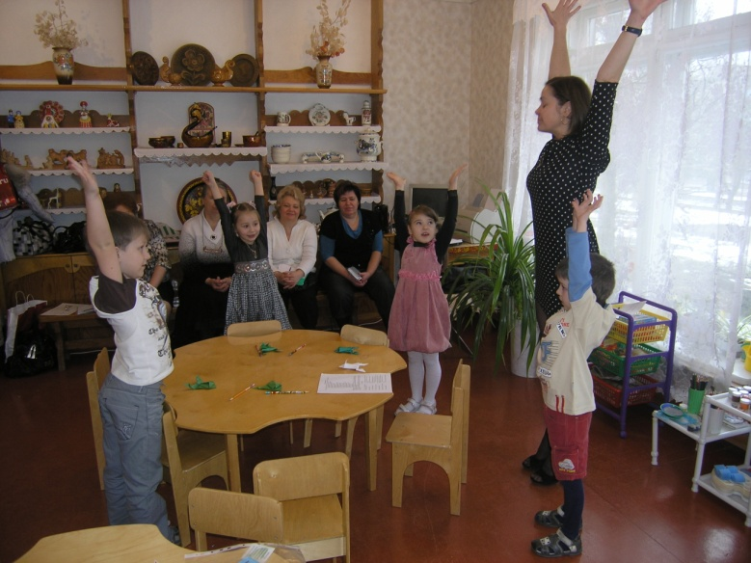

Л.: Ребята, у наших лягушек был с собой конверт, а в конверте сложенное из букв название их любимого дома. Но пока они прыгали и веселились, все буквы поломались и перепутались. Вы поможете им починить буквы и собрать слово?

Д.: Конечно поможем.
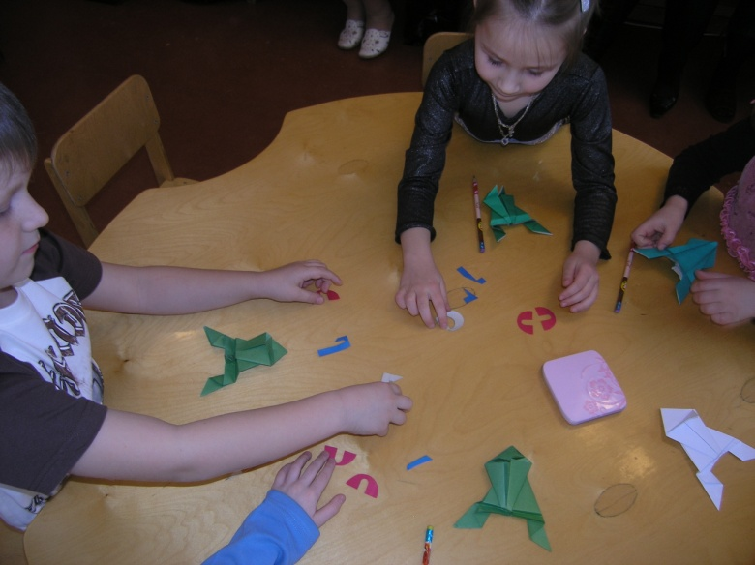
Дети составляют буквы и выкладывают слово «болото».

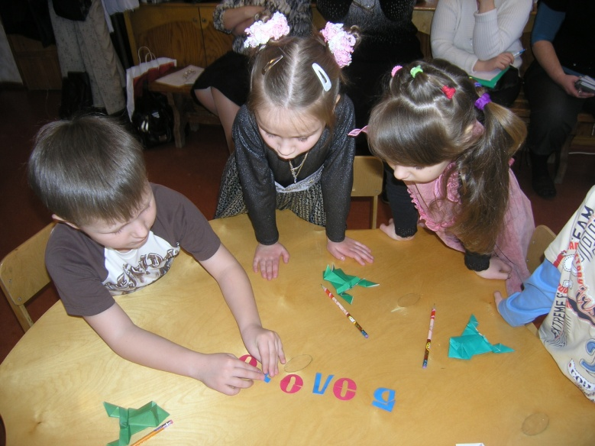

Л.: Ребята, наше занятие подошло к концу. Скажите мне, какое задание, по вашему мнению, было самым трудным (ответы детей), а какое самым легким (ответы детей)?
А, какое понравилось больше всего?
Д.: отвечают на вопросы.
Л.: Мне лягушки шепнули на ушко, что они хотят погостить у вас в группе и познакомиться с вашими друзьями. Вы возьмете их с собой?
Д.: Конечно возьмем.
Дети забирают лягушек, прощаются и возвращаются в группу.

